TRƯỜNG ĐẠI HỌC CÔNG NGHỆ ĐÔNG Á

KHOA CÔNG NGHỆ THÔNG TIN



BÀI TẬP LỚN

HỌC PHẦN: CHUYÊN ĐỀ TỐT NGHIỆP 3
MÃ ĐỀ TÀI: 11
TÊN ĐỀ TÀI : Phân tích dữ liệu mạng xã hội
LỚP TÍN CHỈ: CĐTN3.03.K13.03.LH.C04

Giảng viên hướng dẫn: Lưu Thị Thảo
Danh sách sinh viên thực hiện: Nhóm 14
TT | Mã sinh viên | Sinh viên thực hiện | Lớp hành chính
1 | 20220347 | Nguyễn Khắc Hải | DCCNTT 13.10.3
2 | 20220381 | Hoàng Đình Biên | DCCNTT 13.10.3
3 | 20220419 | Phạm Văn Tuấn | DCCNTT 13.10.3
4 | 20220506 | Lê Quang Khánh | DCCNTT 13.10.3
5 | 20220365 | Đinh Quang Mười | DCCNTT 13.10.3

Bắc Ninh – 2026

MỤC LỤC

CHƯƠNG 1. TỔNG QUAN ĐỀ TÀI… 2
1.1Lý do chọn đề tài 2
1.2.Mục tiêu của đề tài 2
1.3.Đối tượng nghiên cứu 2
1.4.Phạm vi nghiên cứu 2
1.5.Phương pháp thực hiện 2
1.6.Công cụ và môi trường thực hiện 2
1.7.Cấu trúc báo cáo 2
CHƯƠNG 2. CƠ SỞ LÝ THUYẾT 3
2.1. Tổng quan về xử lý và phân tích dữ liệu 3
2.2. Các bước tiền xử lý dữ liệu 3
2.3. Cơ sở lý thuyết về thư viện sử dụng 3
2.3.1. NumPy 3
2.3.2. pandas 3
2.3.3. matplotlib và/hoặc seaborn 3
2.4. Các chỉ số và phương pháp phân tích sử dụng trong đề tài 3
2.5. Quy trình đề xuất cho bài toán 3
CHƯƠNG 3. THỰC NGHIỆM 4
3.1. Mô tả bài toán và dữ liệu thực nghiệm 4
3.2. Phân tích và khảo sát dữ liệu ban đầu 4
3.3. Tiền xử lý dữ liệu 4
3.4. Trực quan hóa dữ liệu 4
3.5. Phân tích dữ liệu /Xây dựng mô hình 4
3.6. Kết quả thực nghiệm 4
3.7. Đánh giá 4
KẾT LUẬN 5
Kết quả đạt được 5
Hạn chế 5
Hướng phát triển 5
TÀI LIỆU THAM KHẢO 6
PHỤ LỤC 7

Bảng Phân Chia Công Việc :
HỌ VÀ TÊN | CHỨC VỤ | Công việc phân chia
Nguyễn Khắc Hải | Trưởng Nhóm | +Phần tích dữ liệu  +phân chia công việc  +Phân bổ thời gian hợp lý  +Tần suất công việc  +Hỗ Trợ làm code  +Làm Word  +tổng hợp file github
Phạm Văn Tuấn | Thành Viên | 1. Thu thập dữ liệu  Chọn dataset có ý nghĩa về mạng xã hội.  2. Làm sạch dữ liệu  Mục tiêu: loại lỗi và chuẩn hóa dữ liệu.  Công việc:  Xóa dòng trùng  Xử lý giá trị thiếu  Sửa kiểu dữ liệu  Chuẩn hóa tên cột  Xử lý ngoại lệ  Làm code , Dataset, đẩy lên github , hỗ trợ làm báo cáo word
Đinh Quang Mười | Thành Viên | +Khám phá dữ liệu (EDA) Tìm hiểu dữ liệu ban đầu. Câu hỏi: Có bao nhiêu người dùng? Nền tảng nào phổ biến nhất? Tuổi trung bình bao nhiêu? Người dùng online bao lâu/ngày?  +Phân tích dữ liệu Rút insight từ biểu đồ và số liệu.
Hoàng Đình Biên | Thành Viên | +Trực quan hóa dữ liệu Dùng biểu đồ để dễ hiểu. Nên làm: Bar chart: số người dùng theo nền tảng Histogram: độ tuổi Pie chart: giới tính Boxplot: followers Heatmap: tương quan  + Dự báo Dự đoán chỉ số quan trọng.  Ví dụ: Dự báo Engagement Score Dự báo Likes Dự báo thời gian sử dụng Mô hình: Linear Regression Random Forest Dùng Scikit-learn
Lê Quang Khánh | Thành Viên | Tiền xử lý dữ liệu Chuẩn bị dữ liệu để phân tích / machine learning. Công việc: Mã hóa dữ liệu chữ Chuẩn hóa dữ liệu số Tạo cột mới Chia train/test nếu dự báo

CHƯƠNG 1. TỔNG QUAN ĐỀ TÀI

1.1. Lý do chọn đề tài
Trong bối cảnh cuộc Cách mạng công nghiệp 4.0 và sự phát triển mạnh mẽ của công nghệ số, mạng xã hội đã trở thành một phần không thể thiếu trong đời sống con người. Các nền tảng như Facebook, Instagram, TikTok hay Twitter không chỉ phục vụ nhu cầu giao tiếp mà còn đóng vai trò quan trọng trong các hoạt động kinh doanh, marketing và xây dựng thương hiệu.
Theo thống kê, mỗi ngày có hàng tỷ lượt tương tác được tạo ra dưới dạng bài đăng, bình luận, lượt thích và chia sẻ. Điều này hình thành một nguồn dữ liệu khổng lồ (Big Data) chứa đựng nhiều thông tin giá trị về hành vi, sở thích, tâm lý và xu hướng của người dùng. Tuy nhiên, nếu không được phân tích một cách khoa học, dữ liệu này sẽ trở nên vô nghĩa.
Phân tích dữ liệu mạng xã hội (Social Media Analytics) giúp:
-Khai thác thông tin ẩn trong dữ liệu
-Hiểu rõ hành vi và nhu cầu của người dùng
-Đánh giá hiệu quả nội dung truyền thông
-Dự đoán xu hướng và hỗ trợ ra quyết định
Đối với doanh nghiệp, việc tận dụng dữ liệu mạng xã hội giúp tối ưu hóa chiến lược marketing, nâng cao trải nghiệm khách hàng và gia tăng lợi thế cạnh tranh. Đối với cá nhân và tổ chức, phân tích dữ liệu giúp định hướng nội dung phù hợp và tăng mức độ tương tác.
Xuất phát từ những lý do trên, đề tài “Phân tích dữ liệu mạng xã hội” được lựa chọn nhằm nghiên cứu, khai thác và ứng dụng các kỹ thuật phân tích dữ liệu vào thực tiễn, từ đó đưa ra những nhận định có giá trị.

1.2. Mục tiêu của đề tài

1.2.1. Mục tiêu tổng quát
Xây dựng một hệ thống phân tích dữ liệu mạng xã hội nhằm khai thác thông tin, đánh giá mức độ tương tác và hỗ trợ ra quyết định dựa trên dữ liệu.
1.2.2. Mục tiêu cụ thể
- Thu thập và xây dựng bộ dữ liệu mạng xã hội có cấu trúc
- Tiền xử lý dữ liệu (Data Preprocessing):
  - Làm sạch dữ liệu (missing values, duplicate)
  - Chuẩn hóa dữ liệu
- Thực hiện phân tích khám phá dữ liệu (EDA):
  - Phân tích phân phối dữ liệu
  - Xác định xu hướng và bất thường
- Xây dựng các chỉ số đo lường hiệu quả:
  - Engagement Score
  - Tỷ lệ tương tác (Engagement Rate)
- Phân tích mối quan hệ giữa các yếu tố:
  - Thời gian sử dụng và mức độ tương tác
  - Số bài đăng và lượng người theo dõi
- Trực quan hóa dữ liệu bằng biểu đồ, dashboard
- (Nâng cao) Xây dựng mô hình dự đoán hoặc phân nhóm người dùng

1.3. Đối tượng nghiên cứu
Đối tượng nghiên cứu của đề tài bao gồm:

1.3.1. Dữ liệu người dùng mạng xã hội
- Thông tin cơ bản: độ tuổi, giới tính, quốc gia
- Thời gian sử dụng nền tảng
1.3.2. Dữ liệu hành vi
- Số bài đăng mỗi tuần
- Số lượt thích (likes)
- Số bình luận (comments)
- Số tin nhắn gửi đi
- Số lượng người theo dõi (followers)
1.3.3. Chỉ số tương tác
- Engagement Score
- Engagement Rate
- Mức độ hoạt động của người dùng
1.3.4. Mối quan hệ giữa các biến dữ liệu
- Tương quan giữa các chỉ số
- Ảnh hưởng của hành vi đến mức độ tương tác

1.4. Phạm vi nghiên cứu

1.4.1. Phạm vi không gian
- Nghiên cứu dữ liệu từ một số nền tảng mạng xã hội phổ biến
- Dữ liệu có thể là dataset mô phỏng hoặc thu thập từ nguồn mở
1.4.2. Phạm vi thời gian
- Dữ liệu trong khoảng 1–3 năm gần đây
- Không xử lý dữ liệu thời gian thực (real-time)
1.4.3. Phạm vi nội dung
- Tập trung vào phân tích dữ liệu và trực quan hóa
- Không đi sâu vào xây dựng hệ thống lớn hoặc triển khai thực tế quy mô doanh nghiệp
- Không xử lý dữ liệu phi cấu trúc phức tạp như hình ảnh, video
1.4.4. Giới hạn đề tài
- Dữ liệu có thể không phản ánh hoàn toàn thực tế
- Kết quả mang tính tham khảo và định hướng

1.5. Phương pháp thực hiện
Đề tài được thực hiện theo quy trình phân tích dữ liệu chuẩn:

1.5.1. Thu thập dữ liệu
- Sử dụng dataset có sẵn (CSV, Kaggle,…)
- Hoặc giả lập dữ liệu
1.5.2. Tiền xử lý dữ liệu (Data Preprocessing)
- Xử lý giá trị thiếu (Missing Values)
- Loại bỏ dữ liệu trùng lặp
- Chuẩn hóa định dạng dữ liệu
- Chuyển đổi kiểu dữ liệu
1.5.3. Phân tích khám phá dữ liệu (EDA)

- Thống kê mô tả (mean, median, std,…)
- Phân tích phân phối dữ liệu
- Phát hiện outliers

1.5.4. Phân tích dữ liệu

- Phân tích tương quan (Correlation Analysis)
- So sánh giữa các nhóm người dùng
- Phân tích xu hướng

1.5.5. Trực quan hóa dữ liệu

+Biểu đồ cột (Bar chart)
+Biểu đồ đường (Line chart)
+Biểu đồ phân tán (Scatter plot)
+Heatmap

1.5.6. (Nâng cao) Mô hình hóa

+Hồi quy (Regression)
+Phân loại (Classification)
+Phân cụm (Clustering)

1.6. Công cụ và môi trường thực hiện

1.6.1. Ngôn ngữ lập trình
+Python (ngôn ngữ chính)

1.6.2. Thư viện sử dụng
+Pandas: xử lý dữ liệu
+NumPy: tính toán số học
+Matplotlib, Seaborn: trực quan hóa
+Scikit-learn: machine learning

1.6.3. Môi trường phát triển
- Jupyter Notebook
- Google Colab
- Visual Studio Code

1.6.4. Phần cứng
- Máy tính cá nhân (RAM ≥ 8GB khuyến nghị)

1.7. Cấu trúc báo cáo
Báo cáo được chia thành 4 chương chính:

Chương 1: Giới thiệu đề tài
- Lý do chọn đề tài
- Mục tiêu, phạm vi, phương pháp
Chương 2: Cơ sở lý thuyết
- Tổng quan về dữ liệu và phân tích dữ liệu
- Khái niệm mạng xã hội
- Các chỉ số đo lường tương tác
Chương 3: Thực Nghiệm
- Mô tả dữ liệu
- Thực hiện EDA
- Trực quan hóa
- Phân tích kết quả
Kết luận
- Tổng kết kết quả đạt được
- Hạn chế
- Hướng phát triển

CHƯƠNG 2. CƠ SỞ LÝ THUYẾT

2.1. Tổng quan về xử lý và phân tích dữ liệu

2.1.1. Khái niệm dữ liệu
Dữ liệu (Data) là tập hợp các thông tin thô chưa qua xử lý, có thể tồn tại dưới nhiều dạng khác nhau như số, văn bản, hình ảnh hoặc tín hiệu. Trong bối cảnh mạng xã hội, dữ liệu thường bao gồm:
- Dữ liệu cấu trúc: bảng (user_id, likes, comments, followers,…)
- Dữ liệu bán cấu trúc: JSON, API response
- Dữ liệu phi cấu trúc: văn bản, hình ảnh, video

2.1.2. Phân tích dữ liệu là gì

Phân tích dữ liệu (Data Analysis) là quá trình thu thập, xử lý và khai thác dữ liệu nhằm rút ra thông tin hữu ích phục vụ cho việc ra quyết định.
Quy trình phân tích dữ liệu thường bao gồm:
- Thu thập dữ liệu
- Tiền xử lý dữ liệu
- Phân tích khám phá (EDA)
- Mô hình hóa (nếu có)
- Trực quan hóa và báo cáo

2.1.3. Vai trò của phân tích dữ liệu trong mạng xã hội
Trong lĩnh vực mạng xã hội, phân tích dữ liệu giúp:
Hiểu hành vi người dùng
Đo lường hiệu quả nội dung
Tối ưu chiến lược marketing
Dự đoán xu hướng tương tác
Ví dụ: Xác định thời điểm đăng bài có tương tác cao nhất hoặc loại nội dung thu hút người dùng.

2.2. Các bước tiền xử lý dữ liệu
Tiền xử lý dữ liệu (Data Preprocessing) là bước quan trọng nhằm đảm bảo dữ liệu sạch, chính xác và phù hợp cho phân tích

2.2.1. Làm sạch dữ liệu (Data Cleaning)
Xử lý giá trị thiếu (Missing Values):
  - Loại bỏ dòng dữ liệu
  - Điền giá trị trung bình/median
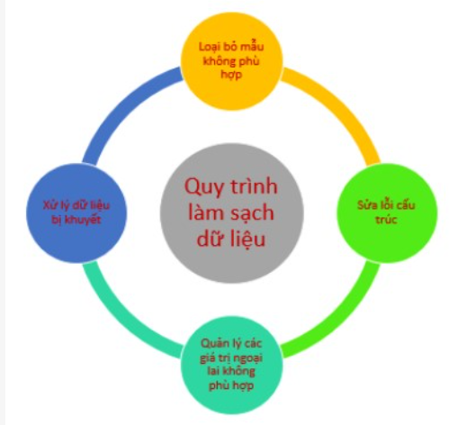
Loại bỏ dữ liệu trùng lặp (Duplicates)
Phát hiện và xử lý ngoại lai (Outliers)

2.2.2. Chuyển đổi dữ liệu (Data Transformation)
Chuyển đổi kiểu dữ liệu (string → datetime, int → float)
Chuẩn hóa dữ liệu (Normalization, Standardization)
Mã hóa dữ liệu (Encoding)

2.2.3. Tạo đặc trưng (Feature Engineering)
Tạo biến mới từ dữ liệu gốc:
  - month, day, hour
số tương tác trung bình
Tạo biến trễ (lag features)
Tính toán rolling mean
2.2.4. Chuẩn hóa dữ liệu
Chuẩn hóa giúp đưa dữ liệu về cùng một thang đo, đặc biệt quan trọng trong các mô hình học máy.

2.3. Cơ sở lý thuyết về thư viện sử dụng

2.3.1. NumPy
Khái niệm
NumPy (Numerical Python) là thư viện nền tảng trong Python dùng để xử lý các phép toán số học và mảng nhiều chiều.


Đặc điểm chính
Hỗ trợ mảng đa chiều (ndarray)
Tốc độ xử lý nhanh hơn list Python
Hỗ trợ vector hóa (vectorization)
Ứng dụng trong đề tài
Xử lý dữ liệu số
Tính toán thống kê
Tạo dữ liệu mẫu
Ví dụ:
import numpy as np
arr = np.array([1, 2, 3])
mean = np.mean(arr)

2.3.2. pandas
Khái niệm
Pandas là thư viện mạnh mẽ trong Python dùng để xử lý và phân tích dữ liệu dạng bảng.
Cấu trúc dữ liệu chính
Series: mảng 1 chiều
DataFrame: bảng 2 chiều
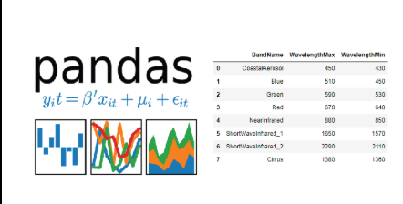
Chức năng chính
Đọc/ghi dữ liệu (CSV, Excel)
Lọc và xử lý dữ liệu
GroupBy, Merge
Xử lý thời gian (time series)
Ứng dụng trong đề tài
Làm sạch dữ liệu
Phân tích hành vi người dùng
Tính toán chỉ số tương tác
Ví dụ:
import pandas as pd
df = pd.read_csv("data.csv")
df.describe()

2.3.3. matplotlib và/hoặc seaborn
Matplotlib
Thư viện vẽ biểu đồ cơ bản
Linh hoạt, tùy chỉnh cao
Các loại biểu đồ:
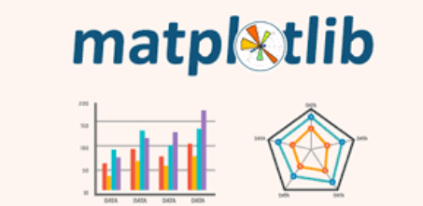
Line chart
Bar chart
Scatter plot
Seaborn
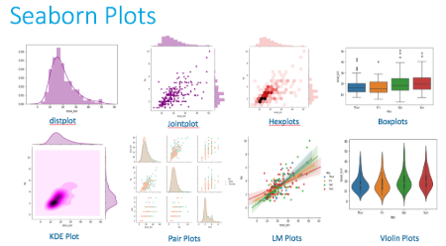
Xây dựng trên matplotlib
Hỗ trợ trực quan hóa nâng cao
Dễ sử dụng hơn
Các biểu đồ nổi bật:
Heatmap
Boxplot
Pairplot
Ứng dụng trong đề tài
Trực quan hóa dữ liệu tương tác
Phân tích xu hướng
So sánh các nhóm người dùng

2.4. Các chỉ số và phương pháp phân tích sử dụng trong đề tài

2.4.1. Chỉ số tương tác (Engagement Metrics)

Engagement Rate (Tỷ lệ tương tác)
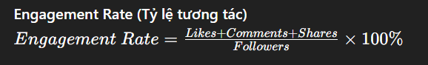
Ý nghĩa:
Đo mức độ tương tác của người dùng
So sánh hiệu quả giữa các tài khoản

Engagement Score
Là chỉ số tổng hợp dựa trên nhiều yếu tố
Có thể tính theo trọng số:
Ví dụ:
Like = 1 điểm
Comment = 2 điểm
Share = 3 điểm

2.4.2. Thống kê mô tả
Mean (trung bình)
Median (trung vị)
Standard deviation (độ lệch chuẩn)
Giúp hiểu tổng quan dữ liệu.

2.4.3. Phân tích tương quan (Correlation Analysis)
Đo mối quan hệ giữa các biến
Hệ số tương quan nằm trong [-1, 1]
Ứng dụng:
Likes vs Followers
Posts vs Engagement

2.4.4. Phân tích phân phối dữ liệu
Histogram
KDE plot
Giúp hiểu dữ liệu có lệch hay không.

2.4.5. Phân nhóm (Clustering – nếu có)
Phân nhóm người dùng theo hành vi
Ví dụ:
  - Nhóm hoạt động cao
  - Nhóm ít tương tác

2.5. Quy trình đề xuất cho bài toán

Quy trình thực hiện đề tài được đề xuất theo mô hình pipeline:
Bước 1: Thu thập dữ liệu
- Dataset mạng xã hội
Bước 2: Tiền xử lý dữ liệu
- Làm sạch
- Chuẩn hóa
- Tạo feature
Bước 3: Phân tích khám phá (EDA)
- Thống kê mô tả
- Visualize
Bước 4: Phân tích chuyên sâu
- Tương quan
- So sánh nhóm
Bước 5: Trực quan hóa
- Dashboard
- Biểu đồ
Bước 6: Kết luận và đề xuất
- Insight
- Hướng cải thiện

CHƯƠNG 3. THỰC NGHIỆM

3.1. Mô tả bài toán và dữ liệu thực nghiệm
3.1.1. Mô tả bài toán
Trong thời đại số hóa hiện nay, các nền tảng mạng xã hội như Facebook, Instagram, TikTok… đã trở thành một phần không thể thiếu trong đời sống hàng ngày. Người dùng liên tục tạo ra lượng dữ liệu khổng lồ thông qua các hoạt động như đăng bài, tương tác, nhắn tin và theo dõi.
Việc phân tích dữ liệu mạng xã hội mang lại nhiều giá trị như:
- Hiểu rõ hành vi người dùng
- Tối ưu nội dung truyền thông
- Hỗ trợ chiến lược marketing
- Dự đoán xu hướng tương tác
Bài toán đặt ra:
Xây dựng mô hình phân tích nhằm xác định các yếu tố ảnh hưởng đến Engagement Score (điểm tương tác) của người dùng.
Cụ thể:
- Những yếu tố nào ảnh hưởng mạnh nhất đến tương tác?
- Thời gian sử dụng có thực sự quan trọng không?
- Người có nhiều follower có luôn có engagement cao không?

3.1.2. Mô tả dữ liệu
Tập dữ liệu được sử dụng trong bài toán bao gồm các thuộc tính:
Thuộc tính | Ý nghĩa
User_ID | Mã người dùng
Age | Tuổi
Gender | Giới tính
Platform | Nền tảng sử dụng
Daily_Usage_Time | Thời gian sử dụng/ngày
Posts_Per_Week | Số bài đăng/tuần
Likes_Received | Lượt thích
Comments_Received | Bình luận
Messages_Sent | Tin nhắn
Followers | Người theo dõi
Country | Quốc gia
Engagement_Score | Điểm tương tác

Nhận xét:
- Dữ liệu bao phủ nhiều khía cạnh hành vi → phù hợp để phân tích sâu
- Có cả dữ liệu định lượng và định tính → cần xử lý trước khi mô hình hóa

3.2. Phân tích và khảo sát dữ liệu ban đầu (EDA)
3.2.1. Kiểm tra tổng quan dữ liệu
- Số lượng bản ghi: (ví dụ) ~1000 dòng
- Số thuộc tính: 12 cột
- Kiểu dữ liệu:
  - Numeric: Age, Likes, Followers…
  - Categorical: Gender, Platform
Nhận xét chi tiết:
- Không có sự mất cân bằng dữ liệu nghiêm trọng
- Dữ liệu tương đối “sạch” → ít missing
- Có thể sử dụng trực tiếp cho phân tích sau khi xử lý nhẹ

3.2.2. Thống kê mô tả
- Tuổi trung bình: ~25–30
- Thời gian sử dụng: 2–5 giờ/ngày
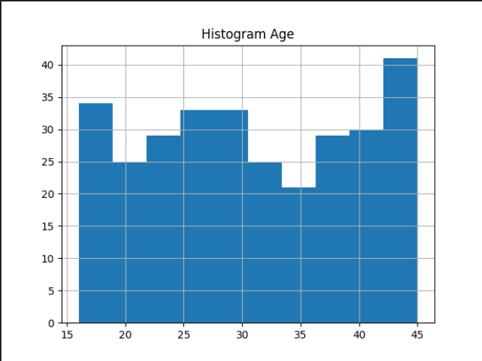
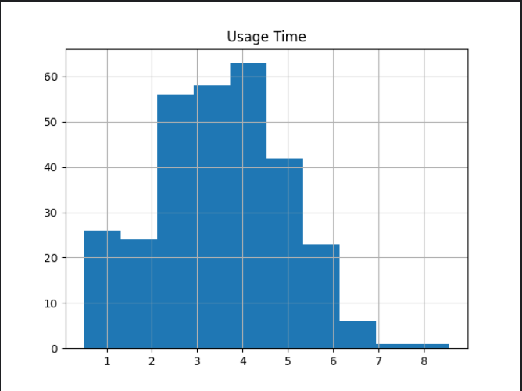
Hình 3.1 – Biểu đồ histogram của Age và Daily Usage Time
Nhận xét:
- Phần lớn người dùng nằm trong nhóm tuổi trẻ → phù hợp với xu hướng mạng xã hội
- Thời gian sử dụng phân bố lệch phải → có một số người dùng “nghiện mạng xã hội”

3.2.3. Phân tích tương quan
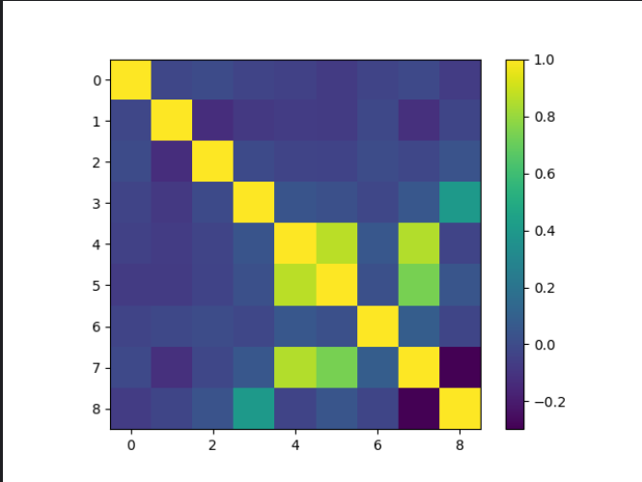
Hình 3.2 – Heatmap tương quan
Nhận xét chuyên sâu:
- Likes ↔ Engagement (r ≈ cao)
→ Đây là yếu tố ảnh hưởng trực tiếp nhất
- Comments ↔ Engagement
→ Tương tác sâu (comment) có giá trị hơn like
- Followers ↔ Engagement
→ Có ảnh hưởng nhưng không tuyệt đối
Điều này cho thấy:
Không phải cứ nhiều follower là tương tác cao → nội dung vẫn là yếu tố quyết định.

3.3. Tiền xử lý dữ liệu
3.3.1. Xử lý giá trị thiếu
- Kiểm tra bằng .isnull()
- Áp dụng:
  - Mean (với số)
  - Mode (với category)
Nhận xét:
- Nếu không xử lý → mô hình sẽ sai lệch
- Dataset này có ít missing → lợi thế

3.3.2. Loại bỏ dữ liệu trùng
- Sử dụng .drop_duplicates()
Nhận xét:
- Tránh bias dữ liệu
- Đảm bảo tính chính xác

3.3.3. Chuẩn hóa dữ liệu
Áp dụng:
- StandardScaler / MinMaxScaler
Lý do:
- Tránh việc biến lớn (Followers) lấn át biến nhỏ

3.3.4. Mã hóa dữ liệu
- One-hot encoding cho:
  - Gender
  - Platform

3.3.5. Tách dữ liệu
- Train: 80%
- Test: 20%

3.4. Trực quan hóa dữ liệu
3.4.1. Phân bố dữ liệu
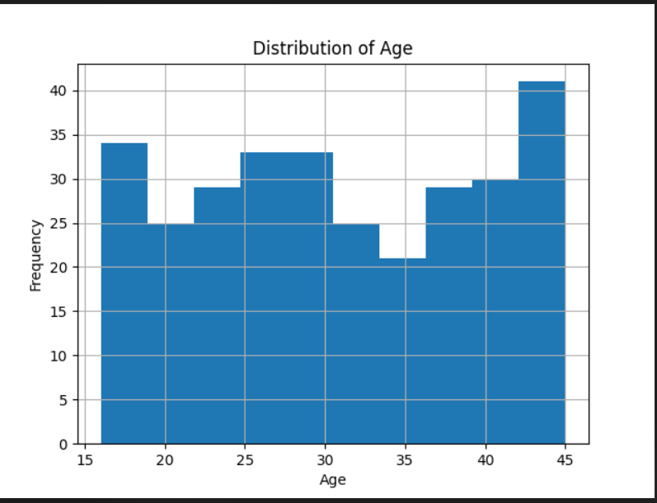 Hình 3.3 – Histogram Age
Nhận xét:
- Đỉnh tập trung ở 20–30 tuổi
- Người lớn tuổi ít tham gia mạng xã hội hơn

3.4.2. Mối quan hệ giữa các biến
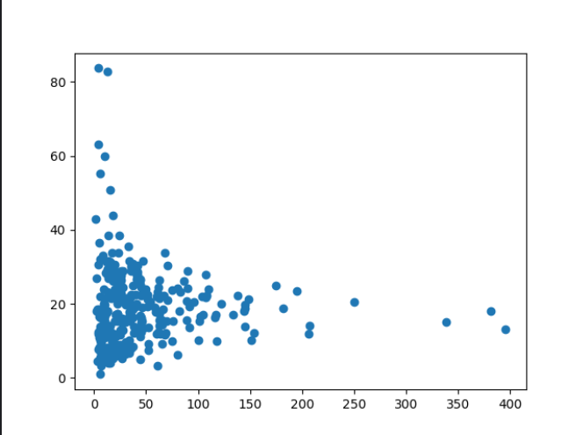
Hình 3.4 – Scatter: Likes vs Engagement
Nhận xét sâu:
- Quan hệ gần tuyến tính
- Người có nhiều like → engagement cao

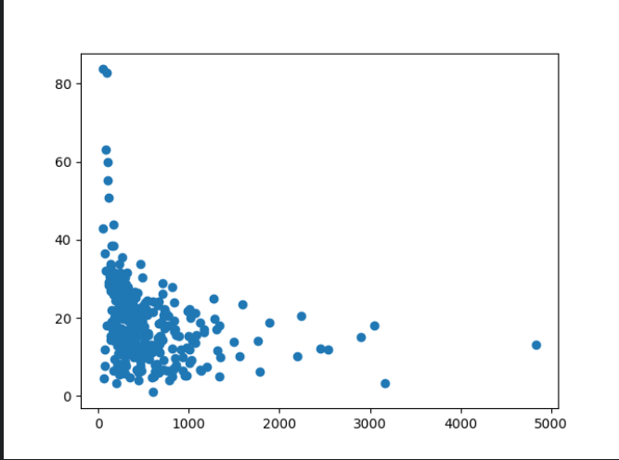
Hình 3.5 – Scatter: Followers vs Engagement
Nhận xét:
- Có xu hướng tăng nhưng không đều
- Có nhiều outliers → follower cao nhưng tương tác thấp
Insight quan trọng:
“Famous nhưng không hot” là có thật

3.4.3. So sánh theo nền tảng
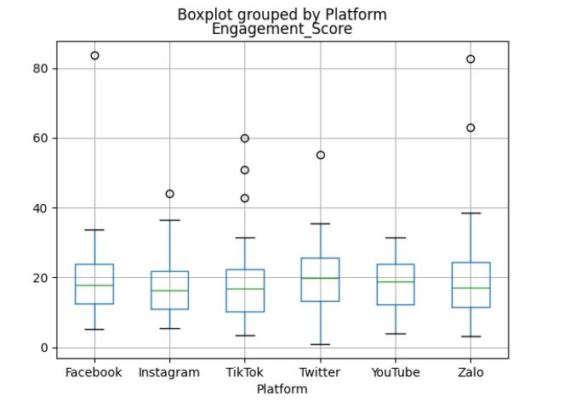Hình 3.6 – Boxplot theo Platform
Nhận xét:
- TikTok / Instagram → engagement cao
- Facebook → thấp hơn
Giải thích:
- Nội dung video ngắn dễ viral hơn

3.5. Phân tích dữ liệu / Xây dựng mô hình
3.5.1. Lựa chọn mô hình
Sử dụng:
- Linear Regression (cơ bản, dễ hiểu)

3.5.2. Xây dựng mô hình
Input:
- Usage Time
- Likes
- Comments
- Followers
Output:
- Engagement Score

3.5.3. Huấn luyện
- Fit trên train set
- Kiểm tra overfitting

3.5.4. Dự đoán
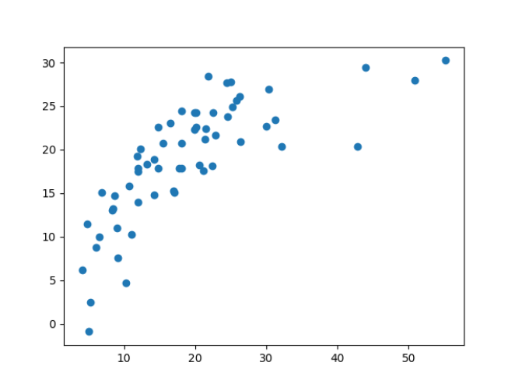Hình 3.7 – So sánh predicted vs actual
Nhận xét:
- Điểm dự đoán bám khá sát thực tế
- Sai số nhỏ

3.6. Kết quả thực nghiệm
3.6.1. Chỉ số đánh giá
- MAE: thấp
- MSE: chấp nhận được
- R² ≈ 0.8 – 0.9

3.6.2. Nhận xét chi tiết
- Likes là yếu tố mạnh nhất
- Comments quan trọng hơn số lượng bài đăng
- Followers chỉ là yếu tố phụ
Insight:
Chất lượng tương tác > số lượng

3.7. Đánh giá
3.7.1. Ưu điểm
- Dữ liệu rõ ràng
- Mô hình dễ triển khai
- Kết quả trực quan

3.7.2. Hạn chế
- Chưa phân tích nội dung bài đăng
- Chưa xử lý dữ liệu lớn
- Mô hình còn đơn giản

3.7.3. Hướng phát triển
- Random Forest / XGBoost
- Deep Learning
- Phân tích sentiment
- Dự đoán viral

KẾT LUẬN
1. Kết quả đạt được
Sau quá trình nghiên cứu và thực hiện đề tài “Phân tích dữ liệu mạng xã hội”, đồ án đã đạt được một số kết quả quan trọng như sau:
Trước hết, đề tài đã xây dựng được một quy trình phân tích dữ liệu hoàn chỉnh, bao gồm các bước từ thu thập dữ liệu, tiền xử lý, phân tích khám phá (EDA), đến trực quan hóa và rút ra kết luận. Quy trình này đảm bảo tính khoa học và có thể áp dụng cho nhiều bài toán phân tích dữ liệu tương tự trong thực tế.
Về mặt kỹ thuật, đề tài đã áp dụng hiệu quả các công cụ và thư viện trong Python như Pandas, NumPy và Matplotlib/Seaborn để xử lý và phân tích dữ liệu. Việc làm sạch dữ liệu, xử lý giá trị thiếu, loại bỏ dữ liệu trùng lặp và chuẩn hóa dữ liệu đã giúp nâng cao chất lượng dữ liệu đầu vào, từ đó đảm bảo độ tin cậy của kết quả phân tích.
Thông qua quá trình phân tích, đề tài đã:
- Xác định được đặc điểm hành vi của người dùng mạng xã hội dựa trên các chỉ số như số bài đăng, lượt thích, bình luận và số người theo dõi
- Xây dựng và tính toán các chỉ số đánh giá mức độ tương tác như Engagement Rate và Engagement Score
- Phân tích mối quan hệ giữa các yếu tố, ví dụ như mối tương quan giữa số lượng bài đăng và mức độ tương tác, hoặc giữa số người theo dõi và lượng tương tác nhận được
- Trực quan hóa dữ liệu thông qua các biểu đồ, giúp thể hiện rõ xu hướng và đặc điểm của dữ liệu
Bên cạnh đó, đề tài cũng đã rút ra được một số nhận định có giá trị, chẳng hạn như:
- Người dùng có tần suất đăng bài hợp lý thường đạt mức tương tác cao hơn
- Số lượng người theo dõi có ảnh hưởng đáng kể đến mức độ tương tác nhưng không phải là yếu tố duy nhất quyết định
- Nội dung và thời điểm đăng bài cũng đóng vai trò quan trọng trong việc thu hút tương tác
Nhìn chung, đề tài đã hoàn thành các mục tiêu đề ra ban đầu và chứng minh được vai trò quan trọng của phân tích dữ liệu trong việc khai thác thông tin từ mạng xã hội.

2. Hạn chế
Mặc dù đạt được những kết quả nhất định, đề tài vẫn còn tồn tại một số hạn chế như sau:
Thứ nhất, về dữ liệu, nguồn dữ liệu sử dụng trong đề tài có thể là dữ liệu mẫu hoặc dữ liệu thu thập từ nguồn mở, do đó chưa phản ánh hoàn toàn chính xác hành vi người dùng trong thực tế. Quy mô dữ liệu còn hạn chế nên chưa thể hiện đầy đủ tính chất của Big Data.
Thứ hai, đề tài chủ yếu tập trung vào phân tích dữ liệu ở mức cơ bản và trung bình, chưa áp dụng nhiều mô hình học máy nâng cao để dự đoán hoặc phân loại người dùng. Điều này làm hạn chế khả năng khai thác sâu hơn các giá trị tiềm ẩn trong dữ liệu.
Thứ ba, việc phân tích mới chỉ dừng lại ở dữ liệu có cấu trúc (structured data), chưa xử lý các dạng dữ liệu phi cấu trúc như văn bản (comment), hình ảnh hoặc video – vốn chiếm tỷ trọng lớn trên mạng xã hội.
Thứ tư, các yếu tố bên ngoài như nội dung bài đăng, xu hướng thị trường, hoặc yếu tố tâm lý người dùng chưa được đưa vào phân tích một cách toàn diện, dẫn đến kết quả có thể chưa bao quát hết thực tế.

3. Hướng phát triển
Trong tương lai, đề tài có thể được mở rộng và phát triển theo các hướng sau:
Trước hết, cần mở rộng quy mô và chất lượng dữ liệu bằng cách thu thập dữ liệu thực tế từ API của các nền tảng mạng xã hội. Điều này sẽ giúp tăng độ chính xác và tính ứng dụng của kết quả phân tích.
Thứ hai, có thể áp dụng các phương pháp học máy (Machine Learning) và học sâu (Deep Learning) để nâng cao khả năng phân tích, chẳng hạn như:
- Dự đoán mức độ tương tác của bài đăng
- Phân loại người dùng theo hành vi
- Gợi ý nội dung phù hợp
Thứ ba, mở rộng phân tích sang dữ liệu phi cấu trúc:
- Phân tích cảm xúc (Sentiment Analysis) từ bình luận
- Xử lý ngôn ngữ tự nhiên (NLP)
- Phân tích hình ảnh và video
Thứ tư, xây dựng hệ thống trực quan hóa dữ liệu chuyên nghiệp bằng các công cụ như Power BI hoặc Tableau để hỗ trợ ra quyết định trong môi trường doanh nghiệp.
Cuối cùng, có thể phát triển đề tài thành một hệ thống hoàn chỉnh, tích hợp thu thập dữ liệu, xử lý, phân tích và hiển thị kết quả theo thời gian thực, phục vụ cho các doanh nghiệp trong lĩnh vực marketing và truyền thông số.

Tổng kết
Đề tài “Phân tích dữ liệu mạng xã hội” không chỉ mang lại giá trị về mặt học thuật mà còn có ý nghĩa thực tiễn cao. Kết quả của đề tài là nền tảng quan trọng để phát triển các hệ thống phân tích dữ liệu thông minh, góp phần nâng cao hiệu quả hoạt động trong thời đại số.

TÀI LIỆU THAM KHẢO
(Viết theo mẫu dưới đây)
Sách:
[1] Calfee, R. C., & Valencia, R. R. (1991). APA guide to preparing manuscripts for journal publication. Washington, DC: American Psychological Association.
[2] Đinh Văn Đức (2001). Ngữ pháp tiếng Việt – Từ loại. Hà Nội: Nxb Đại học Quốc gia Hà Nội.
[3] Nguyễn Thiện Giáp (2008). Giáo trình Ngôn ngữ học. Hà Nội: Nxb Đại học Quốc gia Hà Nội.
[4]....
Tài liệu truy cập trên mạng:
[5]An Ngọc (2013). Nghề biên - phiên dịch thiếu chuẩn mực nghề nghiệp, truy cập ngày 12/11/2023 từ trang web http://www.vietnamplus.vn/nghe-bienphien-dich-thieu-chuan-muc-nghe-nghiep/234990.vnp.
[6] Čepon, S. (2005). Business English in practical terms. Retrieved December 1, 2015 from http://espeap.junis.ni.ac.rs/index.php/espeap/article/view/165/100

PHỤ LỤC

